Отчёт
о проведении дня «Охраны Труда» в МБДОУ детском саду «Зёрнышко»
В рамках подготовки и проведения «Всемирного дня охраны труда» в апреле месяце был разработан план, приуроченный к «Всемирному дню охраны труда», мероприятия которого прошли с 24.04.2026 по 28.04.2026 года. Были проведены мероприятия с коллективом сотрудников, воспитанниками и их родителями с целью активизации работы по пропаганде и информированию в сфере «Основы безопасности жизнедеятельности».
Уполномоченный по охране труда Парфенова И.В. , провела внеплановый инструктаж сотрудников детского сада. Совместно с профсоюзным комитетом и комиссия по охране труда, была проведена проверка состояния безопасности труда и производственной санитарии в дошкольном учреждении, наличие инструкций, расстановка и маркировка мебели в группах, наличие записей проведённого инструктажа по технике безопасности с работниками ДОУ, прохождение своевременного медицинского осмотра всеми сотрудниками согласно графика.
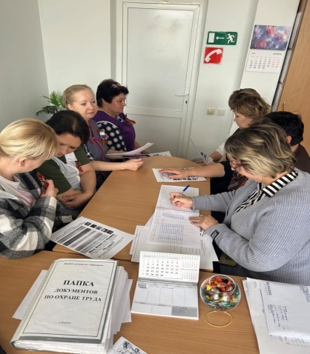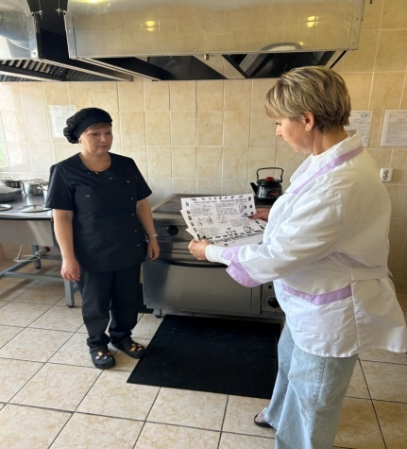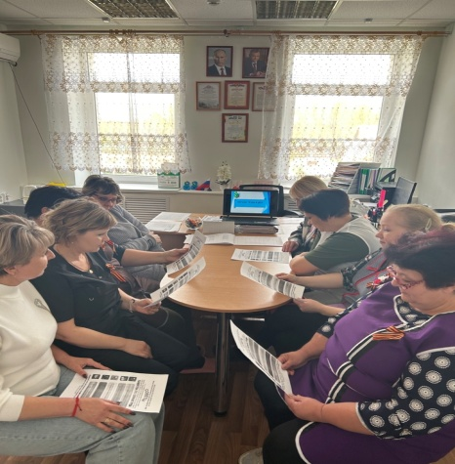
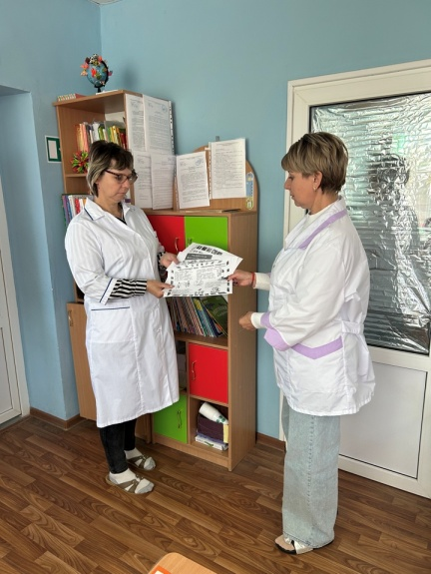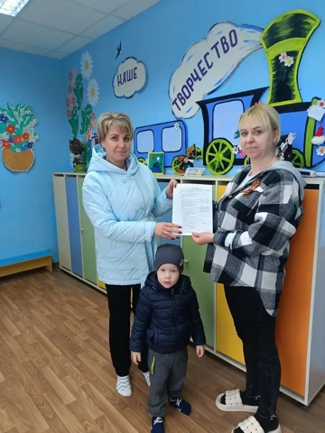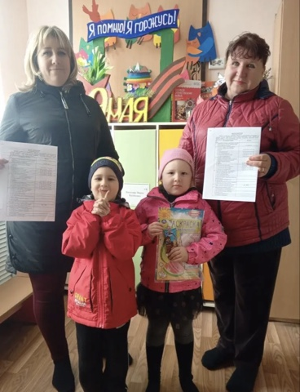
Обновили информацию на стендах по безопасности важной и доступной информацией.
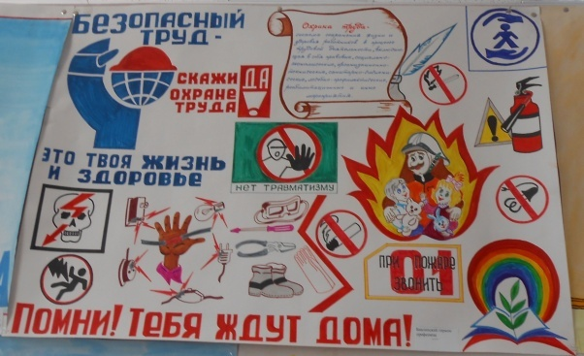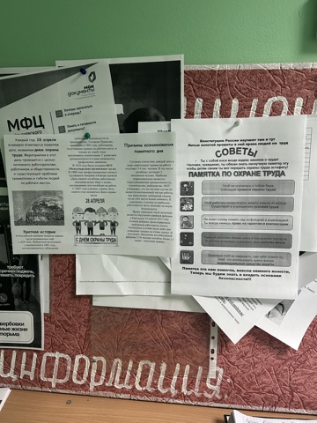
Воспитателями всех возрастных групп с воспитанниками проведены беседы на тему:
«Как вести себя в опасных ситуациях»;
«Правила поведения при пожаре»;
«Опасные предметы»;
«Безопасность на улице».
Наглядный материал красочный, доступный, понятный; дети активно отвечали на вопросы, вместе строили умозаключения о том, что можно делать, а что нельзя и почему нельзя.
Коллектив принял участие во всероссийском субботнике 17 апреля и в течение всего месяца сотрудники работали по благоустройству территории детского сада. Коллектив вместе с воспитанниками детского сада приняли участие в день древонасаждении на территории детского сада.
